实验 6 QPSK/DQPSK 调制解调系统实验
一、实验目的
1、掌握多进制数字调制与解调的概念；
2、掌握 QPSK 调制及解调的原理及实现方法；
3、了解 QPSK 调制的 A 方式及 B 方式，并观测对应的星座图；
4、了解 QPSK 的相位模糊情况，并思考解决办法；
5、了解 DQPSK 的差分编码和译码算法。
二、实验仪器
1. RZ9681实验平台
2、实验模块：
• ·主控模块
• ·基带数据产生与码型变换-A2
• ·信道编码与频带调制-A4
• ·频带解调与纠错译码-A5
3. 100M双通道示波器
4. 信号连接线
5. PC机（二次开发）
三、实验原理
3.1 多进制数字调制与解调
在二进制数字调制系统中，每个码元只传输 1bit 信息，其频带利用率不高。为提高频 带利用率，最有效的办法是使一个码元传输多个比特的信息。这就是多进制数字调制体制。 多进制数字调制是利用多进制数字基带信号去调制载波的振幅、频率或相位。相应地有多进制数字振幅调制（MASK）、多进制数字频率调制（MFSK）以及多进制数字相位调制（MPSK）等三种基本方式。多进制数字已调信号的被调参数有多个可能取值，与二进制数字调制相比，多进制数字调制具有以下两个特点。
（1）在相同的码元传输速率下，多进制系统的信息传输速率显然比二进制系统的高。
（2）在相同的信息速率下，由于多进制码元传输速率比二进制的低，因而多进制信
号码元的持续时间要比二进制的长。显然，增大码元宽度，就会增加码元的能量，并能减
小由于信道特性引起的码间干扰的影响等。
3.2 QPSK 调制
QPSK（Quadrature Phase Shift Keying，正交相移键控）又叫四相绝对相移调制，利用载波的四种不同相位来表征数字信息。由于每一种载波相位代表两个比特信息，故每个四进制码元又被称为双比特码元。把组成双比特码元的前一信息比特用 I 代表，后一信息比特用 Q 代表。双比特码元中两个信息比特 IQ 通常是按格雷码排列的，它与载波相位的关系如表 1-1 所示，矢量关系如图 1 所示。其中图（a）表示 A 方式时 QPSK 信号的矢量图，图（b）表示 B 方式时 QPSK 信号的矢量图。
表1 双比特码元与载波相位关系
双比特码元 |  | 载波相位 |  | 双比特码元 |  | 载波相位
1 | Q | A方式 | B方式 | 1 | Q | A方式 | B方式
0 | 0 | 0° | 225° | 0 | 0 | 0° | 225°
1 | 0 | 90° | 315° | 1 | 0 | 90° | 315°
1 | 1 | 180° | 45° | 1 | 1 | 180° | 45°
0 | 1 | 270° | 135° | 0 | 1 | 270° | 135°

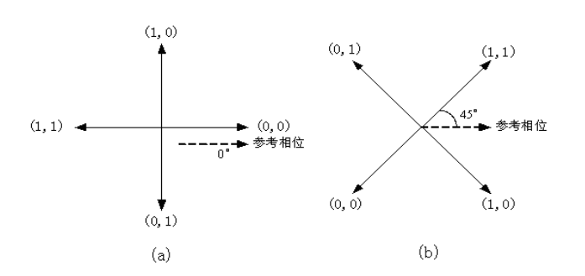
图 1 QPSK信号的A和B调制方式矢量图

由上图可知，QPSK 信号的相位在（0°，360°）内等间隔地取四种可能相位。由于正弦和余弦函数的互补特性，对应于载波相位的四种取值，比如在 A 方式中为 0°、90°、180°、270°，则其成形波形幅度有三种取值，即±1、0；比如在 B 方式中为 45°、135°、2250、315°，则其成形波形幅度有两种取值，即$±\sqrt{2}/2$

QPSK 信号可以表示为：
$$\begin{matrix}e_{0}(t) & =A\cos{(}ωt+θ_{i}),i=1,2,3,4 \\ & =A(\cos{θ_{i}}\cos{ω}t−\sin{θ_{i}}\sin{ω}t) \\ & =A[I(t)\cos{ω}t−Q(t)\sin{ω}t]\end{matrix}$$
其中,$θ_{i},i=1,2,3,4$为正弦载波的相位，有 4 种可能的状态，I(t)称为同相分量，Q(t)称为正交分量。根据上式可以得到 QPSK 正交调制器的方框图，实验中用调相法产生 QPSK 调制信号的原理框图如图 2 所示。
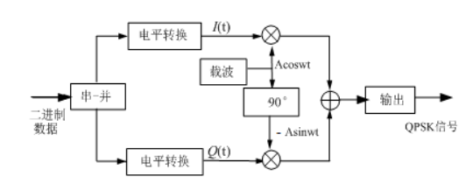
图 2 QPSK调制器
从图中可以看出，QPSK 调制器可以看作为两个 BPSK 调制器构成，输入的二进制信
息序列经过串并转换，分成两路速率减半的序列 I(t)和 Q(t)，然后对 和进行调制，相加后即可得到QPSK信号。经过串并变换之后的两个支路，一路为单数码元，另一路是偶数码元，这两个支路信号是正交的。一个称为同相支路，即 I 支路，另一个称为正交支路，即 Q 支路。将两路调制信号叠加，即 I 路调制与 Q 路调制信号加法器相加，得QPSK 调制信号输出。QPSK 信号相位编码逻辑关系如表 2 所示。
表2 QPSK 信号相位编码逻辑关系（A）
I 路信息序列 | 0 | 0 | 1 | 1
Q 路信息序列 | 0 | 1 | 0 | 1
I 路基带信号电平 | −$\sqrt{2}/2$ | −$\sqrt{2}/2$ | +$\sqrt{2}/2$ | +$\sqrt{2}/2$​​
Q 路基带信号电平 | −$\sqrt{2}/2$ | +$\sqrt{2}/2$ | −$\sqrt{2}/2$ | +$\sqrt{2}/2$
I 路调制载波相位 | 180∘ | 180∘ | 0∘ | 0∘
Q 路调制载波相位 | 180∘ | 0∘ | 180∘ | 0∘

3.3 QPSK 解调
由于 QPSK 可以看作是两个正交 2PSK 信号的叠加，可以采用与 2PSK 信号类似的解调方法进行解调，即由两个 2PSK 信号相干解调器构成，其原理框图如图 3 所示。
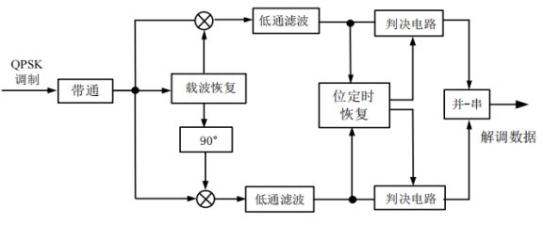
图 3 QPSK解调系统
QPSK 信号可以采用相干解调法，用数字 costas 环提取本地同步载波，两个正交的载波信号实现相干解调。通过载波恢复电路，产生相干载波，分别将同相载波和正交载波提供给同相支路和正交支路的相关器，经过低通滤波、位同步提取、抽样判决和并串转换，即可恢复原来的二进制信息。但在实际解调时,由于提取的同步载波可能和调制信号中的 4种相位的任意一种同相，其中只有一种可解调出正确的结果，另外三种则会产生相位模糊的情况。在相位模糊的情况下，无法解调出正确的基带信号。

3.4 DQPSK 调制
在前面实验中进行 BPSK 和 QPSK 实验时，我们都观察到相位模糊的情况，此时无法解调出正确的数据，这在实际通信系统中是不符合要求的。但是要如何解决这个问题呢？ 在本节实验内容中，将结合差分编码的理论，研究如果解决 QPSK 调制解调中的相位模糊
情况。在实际通信系统中，会采用 DQPSK 的编码方法解决相位模糊的现象，DQPSK 又叫四相相对相移键控。QPSK 调制具有固定的参考相位，是以四进制码元本身的相位值来表示信息的。DQPSK 调制没有固定的参考相位，后一个四进制码元总是以它相邻的前一个四进制码元的终止相位为参考相位（或称为基准相位），是以前后两个码元的相位差值来表 示信息的。
由于 DQPSK 传输信息的特有方式，使得解调时不存在相位模糊问题。这是因为不论提取的载波取什么起始相位，对相邻两个四进制码元来说都是等价的，相邻两个四进制码元
的相位差与起始相位无关，也就不存在由于相干载波起始相位不同而引起的相位模糊问题。所以，在实际使用中一般都采用相对四相调制。DQPSK调制中，将输入的二进制序列先经串/并转换分为两路并行数据DI和DQ输出，再对双比特码进行差分码变换，其后的调制过程与 QPSK 调制原理框图类似，如图 4 所示。
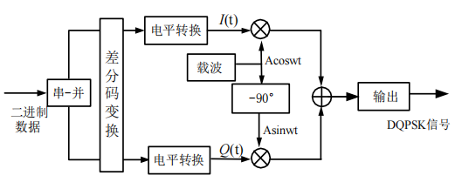
图 4 DPSK调制器
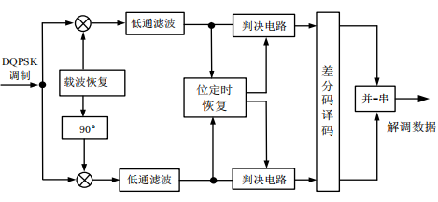
图 5 DPSK相干解调器
3.5 差分码编码原理
数字相位调制中，若信号以绝对相位来表示携带信息的 0 和 1，则接收机中就需要恢
复出一个与发送端相位和频率完全一样的参考载波以便实现正确的解调。但这个参考载波
很难做到同频同相，因此接收机容易出现信息的 0,1 倒置的情况。这个问题的解决可以通 过差分编码来实现，差分编码是把绝对相位调制变成相对相位调制，利用载波相位的相对
跳变来传递信息，即使载波恢复时出现相位模糊的情况也不会影响正确解调。在 QPSK 调制也有载波恢复的难题，并且情况更复杂一些，但同样可以采用类似的办法解决。在 QPSK 调制中，差分编码有多种，常用的有自然差分编码和格雷差分（Gary）编码。由于 QPSK 调制每次传递 2 个符号，因此有 4 种相位状态，而差分编码是相对上一次状态的编码，本次输出是 4 种状态，因此差分编码可能的状态共有 16 种。对采用正交方式实现的 QPSK 调制，采用格雷差分编码可以归纳为如下两种情况：
- 若上次输出满足 $I_{out}^{n−1}⊕Q_{out}^{n−1}=0$，则此次输出为：
$$\left\{\begin{matrix}I_{out}^{n}=I_{in}^{n}⊕I_{out}^{n−1} \\ Q_{out}^{n}=Q_{in}^{n}⊕Q_{out}^{n−1}\end{matrix}\right.$$
- 若上次输出满足 $I_{out}^{n−1}⊕Q_{out}^{n−1}=1$，则此次输出为：
$$\left\{\begin{matrix}I_{out}^{n}=Q_{m}^{n}⊕I_{out}^{n−1} \\ Q_{out}^{n}=I_{in}^{n}⊕Q_{out}^{n−1}\end{matrix}\right.$$
经过以上规则的对应，QPSK 调制就转变成了 DQPSK 调制。

四、回答预习问题
五、回答预习问题
1、什么是 QPSK 调制？与 BPSK 调制相比，有什么区别和优势？
QPSK 调制即正交相移键控，是一种数字相位调制技术，通过 4 个正交载波相位表示 2 位二进制数（1 个四进制符号），核心是将二进制序列按 2 位分组后拆分为 I、Q 路，分别对正交载波调制后叠加。与 BPSK 相比，二者的区别在于：BPSK1 个符号承载 1 位信息（2 个相位）、带宽效率 1bit/(s・Hz)，仅用 1 个单载波；QPSK1 个符号承载 2 位信息（4 个正交相位）、带宽效率 2bit/(s・Hz)，用 2 个正交载波，调制复杂度略高但同带宽下传输速率翻倍，抗噪声性能接近 BPSK，是带宽受限场景的更优选择。
- 画出 DQPSK 正交调制框图和采用相干解调的完整框图。

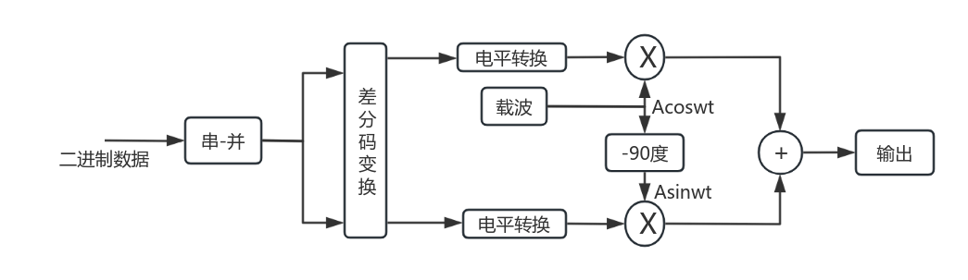
图 6 DPSK调制器

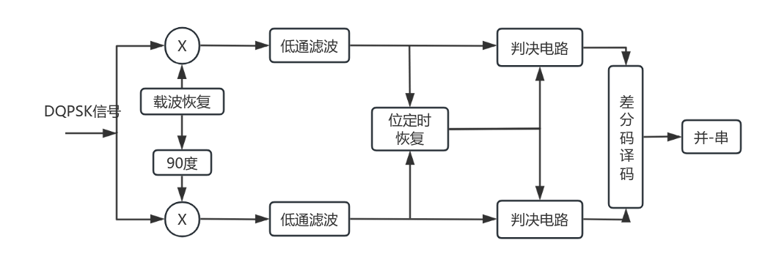
图 7 DPSK相干解调器

- 什么是差分编码？通信系统中差分编码的作用是什么？
差分编码是一种相对编码方式，不直接用符号的绝对电平 / 相位表示信息，而是用当前符号与前一符号的相对变化表示，例如二进制中用当前绝对码与前一相对码异或得到当前相对码。它在通信系统中的作用包括：消除相干解调的相位模糊（相位歧义不影响相对变化判断）、简化解调复杂度（可采用非相干解调）、提升对相位抖动和慢衰落的鲁棒性。
4、设四进制符号的二进制序列为 00，11，01，10，11，10，11，11，以不归零的单
极性矩形脉冲为基带波形，画图表示原信号、串并转换后 I 路信号和 Q 路信号。
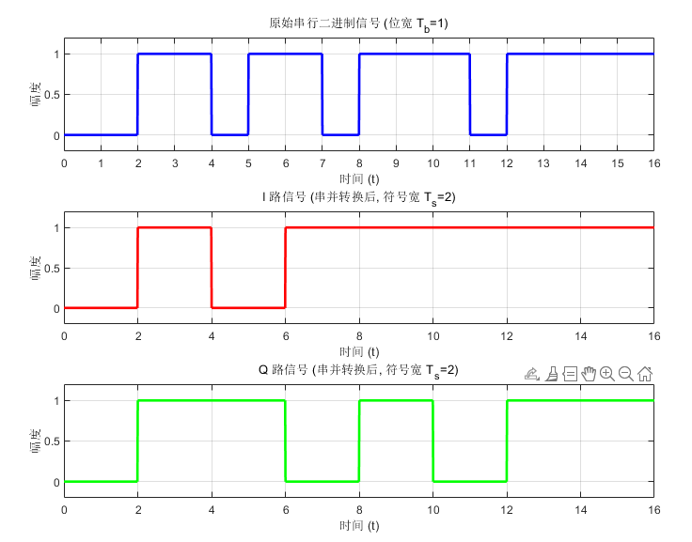
图 8 串并转换后信号
原始序列:
0 0 1 1 0 1 1 0 1 1 1 0 1 1 1 1

I 路序列:
0 1 0 1 1 1 1 1

Q 路序列:
0 1 1 0 1 0 1 1
5、设四进制符号（绝对码）的二进制序列为 10，10，10，10，10，10，10，10，初始参考符号为 00 。参考表 4，列表表示绝对码的格雷码表示、差分编码后（相对码）的格雷码表示、相对码的二进制表示（格雷码对应关系）。
序号 | 绝对码(二进制) | 绝对码(格雷码) | 隐含相位偏移(根据表4推导) | 前一相对码(格雷码) | 当前相对码(格雷码) | 相对码(二进制)
初始 | - | - | - | - | 00 | 00
1 | 10 | 11 | π | 00 | 11 | 10
2 | 10 | 11 | π | 11 | 00 | 00
3 | 10 | 11 | π | 00 | 11 | 10
4 | 10 | 11 | π | 11 | 00 | 00
5 | 10 | 11 | π | 00 | 11 | 10
6 | 10 | 11 | π | 11 | 00 | 00
7 | 10 | 11 | π | 00 | 11 | 10
8 | 10 | 11 | π | 11 | 00 | 00

